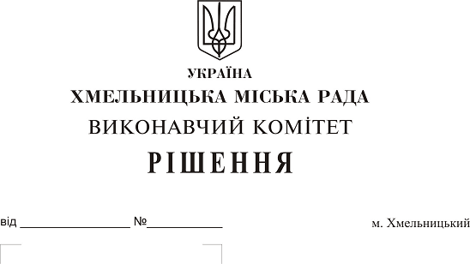
Про внесення пропозиції
на розгляд сесії міської ради
про продовження терміну
повернення поворотної
фінансової допомоги на 2019 рік

Розглянувши клопотання комунального підприємства «Управляюча муніципальна компанія «Заріччя» Хмельницької міської ради, комунального підприємства «Управляюча муніципальна компанія «Будівельник» Хмельницької міської ради, Хмельницького комунального підприємства «Спецкомунтранс», керуючись ст. 52 Закону України «Про місцеве самоврядування в Україні», виконавчий комітет Хмельницької міської ради

ВИРІШИВ:

1. Внести на розгляд сесії міської ради пропозицію про продовження терміну повернення поворотної фінансової допомоги, наданої комунальному підприємству «Управляюча муніципальна компанія «Заріччя» Хмельницької міської ради в сумі 912 000,00 грн., комунальному підприємству «Управляюча муніципальна компанія «Будівельник» Хмельницької міської ради в сумі 2 700 000,00 грн., Хмельницькому комунальному підприємству «Спецкомунтранс» в сумі 4 962 910,00 грн., до 30 грудня 2019 року.
2. Контроль за виконанням рішення покласти на заступника міського голови А. Нестерука.

Міський голова О. Симчишин

